Bipolární tranzistor - VA-charakteristiky
Úkol: 1. Pro zapojeníse společným emitorem změřte výstupní charakteristiku
I_{C} = f (U_{CE}) / při I_{B} = konst. (5 křivek)
2. Změřte vstupní charakteristiku I_{B} = f (U_{BE}) / při U_{CE} = konst. (2 křivky)
3. Změřte převodní charakteristiku I_{C} = f (I_{B}) / při U_{CE} = konst. (2 křivky)
4. Do grafu vyneste změřené charakteristiky a sestrojte převodní
charakteristiku z výstupních a porovnejte se změřenou charakteristikou.
5. Určete h-parametry v pracovním bodě.

Pokyny pro měření
1. Výstupní charakteristika  Pro daný tranzistor nastavte postupně proud báze  I_{B}= 10; 20; 30; 40; 50μA.  Pro každou hodnotu I_{B} změřte závislost  I_{C} = f (U_{CE}) / při I_{B} = konst.  pro I_{C}max = cca 10mA, to bude při  U_{CE} =5÷6V  Pozn. V případě, že I_{C} při zadaných hodnotách I_{B} je I_{C} >20 mA , volte nižší hodnoty I_{B} , např. 5, 10, 15, 20, 25 μA.  2. Vstupní charakteristika  I_{B} = f (U_{BE}) / při U_{CE} = konst.  Pro U_{CE} = 3 a 5V nastavujte napětí U_{BE} tak, aby odpovídající proudy báze byly opět 10; 20; 30; 40; 50 μA. | 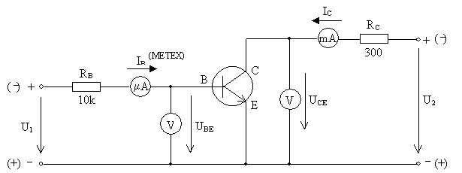  Obrázek 1: Zapojení pro měření  3. Převodní charakteristika  I_{C} = f (I_{B}) / při U_{CE} = konst.  Pro zvolené hodnoty UCE (3 a 5V) zjistěte zadanou závislost.  4. Zvolte vhodná měřítka a charakteristiky  zakreslete do zadaného souřadného systému.
Z naměřených závislostí vyjádřete hybridní parametry náhradního lineárního obvodu
pro pracovní bod P (U_{CE} = 5V, I_{B} = 30μA).

Vstupní odpor $\left[Ω\right]$ Proudový zesilovací činitel (β)
$h_{\text{11}e}={\left[\frac{{ΔU}_{\text{BE}}}{{ΔI}_{B}}\right]}_{U_{\text{CE}}=\text{konst}\text{.}}$ $h_{\text{21}e}={\left[\frac{{ΔI}_{C}}{{ΔI}_{B}}\right]}_{U_{\text{CE}}=\text{konst}\text{.}}$

Zpětný napěťový přenos Výstupní vodivost [S]
$h_{\text{12}e}={\left[\frac{{ΔU}_{\text{BE}}}{{ΔU}_{\text{CE}}}\right]}_{I_{B}=\text{konst}}$ $h_{\text{22}e}={\left[\frac{{ΔI}_{C}}{{ΔU}_{\text{CE}}}\right]}_{I_{B}=\text{konst}\text{.}}$

Měření a jeho vyhodnocení
Výstupní charakteristika I_{C} = f (U_{CE}) / při I_{B} = konst
I_{B} =
U_{CE}[V]
I_{C} [mA]
I_{B} =
U_{CE}[V]
I_{C} [mA]
I_{B} =
U_{CE}[V]
I_{C} [mA]
I_{B} =
U_{CE}[V]
I_{C} [mA]
I_{B} =
U_{CE}[V]
I_{C} [mA]

Vstupní charakteristika I_{B} = f (U_{BE}) / při U_{CE} = konst.

U_{CE} =
U_{BE}[V]
I_{B} [mA]
U_{CE} =
U_{BE}[V]
I_{B} [mA]

Převodní charakteristika I_{C} = f (I_{B}) / při U_{CE} = konst.

U_{CE} =
I_{B}[V]
I_{C} [mA]
U_{CE} =
I_{B}[V]
I_{C} [mA]

U_{CE}
Výstupní
U_{BE}
I_{C}
Převodní

Vstupní
I_{B}

Teoretické poznámky

Bipolární tranzistor

Bipolární tranzistor se skládá alespoň ze tří různě dotovaných oblastí tvořících dva přechody PN v těsném uspořádání. Principiální uspořádání tranzistoru NPN a PNP je na obr.V-2. Názvy emitoru a kolektoru respektují skutečnost, že silně dotovaný emitor N⁺⁺ (event. P⁺⁺) emituje elektrony (event. díry) do úzké báze P⁺ (event. N⁺), kterou většina z nich projde a je přitahována kolektorem N (event. P). Množství prošlých částic z emitoru do kolektoru lze přitom ovládat velikostí proudu báze. Elektrické parametry jsou závislé na stupni dotace a rozměrech jednotlivých oblastí. Emitor je tedy dotován nejvíce, kolektor nejméně.
E
Emitor
B
Báze
C
Kolektor
E
Emitor
B
Báze
C
Kolektor
N⁺⁺ P⁺ N
P⁺⁺ N⁺ P
I_{B}
I_{C}
I_{B}
C
B

E
C
B

E
NPN PNP
I_{C}

Obrázek 2: Rozdělení proudů v bipolárním tranzistoru

Princip činnosti
Bipolární tranzistor se skládá ze dvou P-N přechodů (báze-emitor BE a báze-kolektor BC), které lze polarizovat čtyřmi možnými způsoby. Odtud pak vyplývají čtyři možné režimy činnosti. Podle polarizace přechodů P-N tranzistoru NPN je jejich přehled možných pracovních režimů uveden v následující tabulce ve výstupní VA-charakteristice na obr.V-4.

Polarizace přechodu BE | Polarizace přechodu BC | Režim
U_{B} < U_{Te} | U_{BC} ≤ 0 | Závěrný - Nevodivý
U_{BE} ≥U_{Te} | U_{BC} < 0 | Normální aktivní
U_{BE} < 0 | U_{BC} ≥ U_{Tc} | Inverzní aktivní
U_{BE} > U_{Te} | U_{BC} > 0 | Saturace
(U_{Te} je prahové napětí emitorového a U_{Tc} kolektorového přechodu).
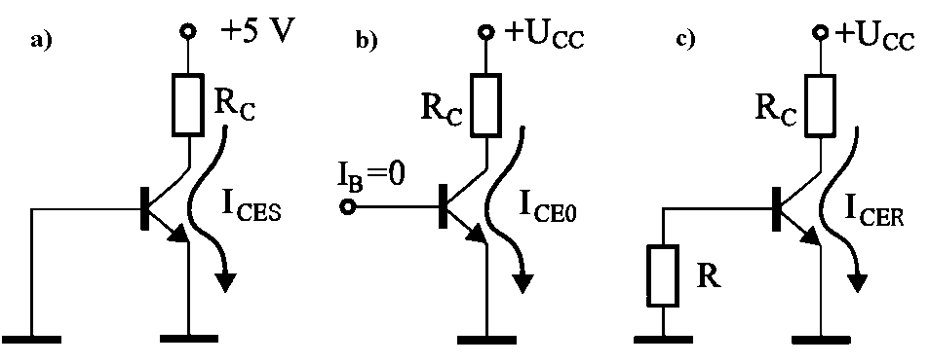
Obrázek 3: Nevodivý režim tranzistoru
V nevodivém režimu (obr. 27, zapojení SE) představuje přechod B-E energetickou bariéru bránící průchodu elektronů z emitoru do báze a děr z báze do emitoru. Do kolektoru mohou být elektrickým polem závěrně polarizovaného přechodu B-C extrahovány jen minoritní elektrony z úzké báze, kterých je ale málo.
V zapojení na obr. 27a,b,c je výsledkem tohoto stavu průtok malého, tzv. zbytkového proudu. Pro zapojení a) je tento proud označen I_{CES} , kde S značí zkrat (Short) báze na zem. Zbytkový proud je z uvedených zapojení nejmenší. V případě b) je celý proud I_{CB0} přechodu B-C zesilován na přechodu B-E a I_{CE0} je tak ze všech případů největší. V zapojení c) je zbytkový proud I_{CER} ve srovnání s b) menší, protože je část proudu I_{CB0} odvedena rezistorem R. Výrazného snížení zbytkového proudu lze dosáhnout zapojením zdroje napětí do báze (namísto rezistoru R) tak, že závěrně polarizuje přechod B-E.
U_{CE}
I_{C}
I_{B} = 0
I_{B}
U_{BC} = 0
hranice režimu saturace
režim závěrný
U_{BE} < 0, U_{BC} < 0
U_{BE} = 0
hranice závěrného režimu

Emi

Emitor

tor
režim saturace
U_{BE} > 0, U_{BC} > 0
režim aktivní normální
U_{BE} > 0, U_{BC} < 0
Pro daný tranzistor tedy závisí hodnota zbytkového proudu na způsobu jeho zapojení do obvodu.
Jednotlivé pracovní oblasti jsou vyznačeny na obr. 28 ve VA-charakteristikách.
výstupní

převodní

zpětné

vstupní

U_{CE} > 0,5 V
I_{B} [μA]
I_{B}
U_{BE} [mV]
U_{CE} = 0
U_{CE} > 5 V
U_{CE} [V]
I_{C} [mA]
I_{B} [μA]
Charakteristiky
P
I_{Ck}
U_{CE0}
Obrázek 4: Pracovní režimy tranzistoru

Typické charakteristiky bipolárního tranzistoru pro tranzistor NPN v zapojení SE

Obrázek 5: Síť charakteristik

Popis bipolárního tranzistoru rovnicemi dvojbranu
Bipolární tranzistor jako zesilovač je do obvodu připojen prostřednictvím dvou párů svorek – vstupních a výstupních. Jedna svorka je vždy společná vstupu i výstupu. Podle elektrody, která je společná jsou rozlišena tři zapojení tranzistoru - se společnou bází (SB), se společným kolektorem (SC) a se společným emitorem (SE). Z tohoto hlediska je možné jej, posuzovat jako dvojbran, který lze popsat čtyřmi soustavami rovnic sestavených ze dvou párů veličin, popisujících vstupní a výstupní svorky dvojbranu - u₁, i₁ a u₂, i₂ (obr.30). Jsou to tzv. rovnice kaskádní, impedanční, admitanční a hybridní. Konkrétní soustava rovnic pro popis tranzistoru se vždy volí podle konkrétních požadavků, zapojení a typu tranzistoru. Pro zapojení se společným emitorem se užívá popisu rovnicemi hybridními:
u₁
i₂
i₁
u₂

u₁ = h₁₁i₁ + h₁₂u₂
i₂ = h₂₁i₁ + h₂₂u₂

Obrázek 6: Obecný dvojbran
u_{BE} = h_{11e}.i_{B} + h_{12e}.u_{CE}
i_{C} = h_{21e}.i_{B} + h_{22e}.u_{CE}
h₁₁
h₂₂
h₁₂.u_{CE} h₂₁.i_{B}
u_{BE}
u_{CE}
i_{B}
i_{C}

Jestliže se připustí možnost
linearizace charakteristik tranzistoru
v rámci pracovní oblasti, lze vytvořit
tzv. náhradní lineární obvod (NLO)
s řízenými zdroji napětí a proudu
podle obr.31.
Obrázek 7: Náhradní lineární obvod
Koeficienty (tzv. hybridní) v rovnicích lze vyjádřit z mezních pracovních stavů obvodu, tj. ze stavu nakrátko a naprázdno ze strany vstupu a výstupu. V těchto režimech bude vždy jedna veličina rovna nule a výsledné vztahy pro koeficienty h budou vypadat následovně:

Ze strany vstupu - výstup nakrátko Ze strany výstupu - vstup naprázdno
$h_{\text{11}e}={\left[\frac{u_{\text{BE}}}{i_{B}}\right]}_{u_{\text{CE}}=0}$Vstupní odpor $\left[Ω\right]$ $h_{\text{12}e}={\left[\frac{u_{\text{BE}}}{u_{\text{CE}}}\right]}_{I_{B}=0}$
Zpětný napěťový přenos
[bez rozměru]
$h_{\text{21}e}={\left[\frac{i_{C}}{i_{B}}\right]}_{u_{\text{CE}}=0}$ $h_{\text{22}e}={\left[\frac{i_{C}}{u_{\text{CE}}}\right]}_{I_{B}=0}$ Výstupní vodivost [S]
Proudový zesilovací činitel (β)
[bez rozměru]

Index e zdůrazňuje, že se jedná o zapojení se společným emitorem. U rovnic je uveden i fyzikální význam koeficientů h a jejich rozměr. Koeficienty jednotlivých typů rovnic (kaskádní, impedanční, admitanční a hybridní) lze vzájemně převádět. Pro některá zapojení nemusí mít některé typy koeficientů smysl.

Bipolární tranzistor potřebuje ke svému buzení výkon do bázového (v zapojení se společným emitorem) nebo emitorového (v zapojení se společnou bází) obvodu. Z popsaného principu funkce bipolárního tranzistoru totiž plyne, že primární veličinou ve vstupním obvodu je proud, který teče buď do báze (zapojení SE) nebo do emitoru (zapojení SB) bipolárního tranzistoru. Tato vlastnost neumožňuje integrovat větší množství (řádově tisíce) bipolárních tranzistorů na jediném čipu, neboť generované Jouleovo teplo by miniaturní čip nebyl schopen odvést. Bipolární tranzistory se proto používají zejména v analogových integrovaných obvodech, kde není tak vysoká hustota integrace, a v číslicových obvodech malé a střední hustoty integrace. Například řada druhů integrovaných operačních zesilovačů je konstruována na bipolárních tranzistorech, z číslicových obvodů jsou to technologie MTL (merged transistor logic) a ECL (emitter coupled logic); posledně zmíněná technologie se používá pro konstrukce velmi rychlých, tzv. zápisníkových pamětí (scratchpad memory) s dobou přístupu okolo 1 ns.

